Краткосрочный поурочный план по русскому языку и литературе за 5 класс (2024 год)
Раздел |  | VI. КУЛЬТУРА ОДЕЖДЫ
ФИО педагога |  | Муханова Жездыгул Исмагуловна
Дата |  | 13.02.2024г.
Класс 5 А |  | Количество присутствующих:20 |  |  | Количество отсутствующих:1
Тема урока |  | УРОК § 64 «По одежке встречают…»
Цели обучения в соответствии с учебной программой |  | 5.1.4.1. - определять основную мысль текста на основе вопросов;  5.3.7.1. - извлекать необходимую информацию по предложенной теме из различных источников.
Цели урока |  | - определять основную мысль текста на основе вопросов;  - извлекать необходимую информацию по предложенной теме из различных источников.
Ход урока
Этап урока/время | Действия педагога |  | Действия учеников | Оценивание |  | ресурсы
Начало урока | I. Организационный момент.  Эмоциональный настрой.  Приветствие учителя.  Распределитесь по группам. Партнеры по плечу - здороваемся за руку, партнеры по лицу - хлопаем в ладоши.  Проверка домашнего задания.  Подготовиться к викторине по пройденной теме  (Упр. 398, 403, «Ваш помощник» Глагол)  II. Актуализация знаний.  Знаете ли вы, как заканчивается русская пословица «По одёжке встречают…»? Как вы думаете, о чём мы будем говорить на уроке?  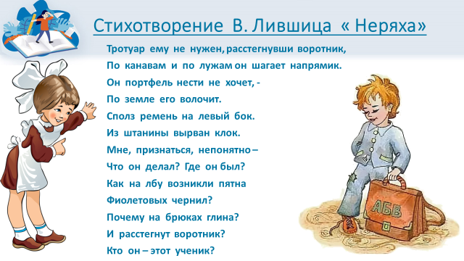 |  | Ученики делятся на группы, определяют спикера команды, приветствуют друг друга.  Отвечают на вопросы.  Определяют тему урока | Психологический настрой.  Прием «ManageMat»  Табличка в центре стола, позволяющая удобно и просто распределить учеников в одной команде (партнер по плечу, по лицу) для организации эффективного учебного процесса в командах.  Прием «Quiz-Quiz-Trade»  Обучающая структура, в которой учащиеся проверяют и обучают друг друга по пройденному материалу, используя карточки с вопросами и ответами по теме.  Дескриптор:  Дают правильный ответ на вопрос - 2 б.  Словесная оценка учителя |  | Презентация  Учебник  Викторина  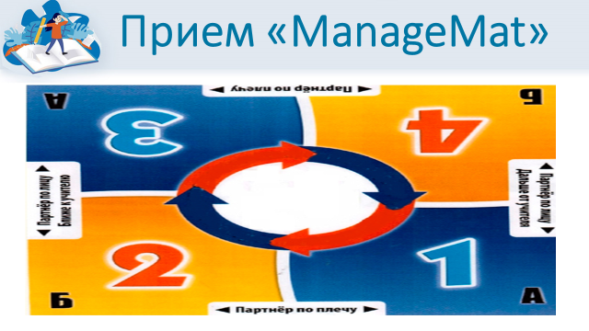  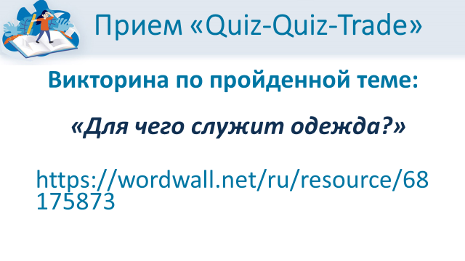  Презентация  Учебник
Середина урока | III. Изучение нового материала  Задание №1.  (П)«Собери пословицу»  Прочитайте пословицы. Чему они учат?  Аккуратность человека красит.  Кто аккуратен, тот людям приятен.  Где аккуратность, там и опрятность.  Аккуратный Не подведёт.  Не думай быть нарядным, а думай быть опрятным.  Задания для обучающегося с ООП:  - «Собери пословицу». Найти соответствия;  - Прочитать правило;  - Упр.413. Прочитать текст и определить основную мысль.  Учимся применять правило. Ознакомление уч-ся с теоретическими сведениями из учебника.  IV. Освоение изученного материала.  Задание №2.  (Г) Прием «Облака мыслей»  Запишите «облака мыслей» - всё, что приходит в голову в связи с темой «Глагол».  V. Закрепление изученного материала.  (Г)Упр.413.Прочитайте выразительно текст. Найдите ключевые слова-существительные. Сформулируйте основную мысль текста.  - Участники команды под №1, прочитайте выразительно текст;  - Участники команды под №2, найдите ключевые слова-существительные;  - Участники команды под №3, сформулируйте основную мысль текста;  - Участники команды под №4, составьте 1 тонкий и 1 толстый вопросы. |  | Ученик №1 находит соответствие, ученик №2 объясняет смысл пословицы.  Ученик находит соответствия, читает правило, читает текст и определяет основную мысль.  Ознакомление уч-ся с теоретическими сведениями из учебника и видеоролика.  Учащиеся поочередно записывают признаки, характеристики глагола и озвучивают их  Выполняют задание | Прием «RallyTable»  Два участника поочередно записывают свои ответы на одном листе бумаги.  Дескриптор:  Находит соответствие, объясняет смысл - 2 б.  Карточка-информатор:  Опрятный - человек, соблюдающий чистоту и порядок.  Аккуратный - синоним к слову опрятный.  Прием «RoundTable»  Обучающая структура, в которой учащиеся по очереди выполняют письменную работу по кругу на одном (на команду) листе бумаги.  Дескриптор:  Записывают признаки и характеристики глагола - 3 б.  Прием «Teambuilding»  Совокупность структур, применяемых для командообразования и сплочения команды из 4 человек.  Дескрипторы:  Читают выразительно текст, находят ключевые слова-существительные, формулируют основную мысль, составляют 1 тонкий и 1 толстый вопрос - 3 б. |  | Учебник.  Видеоролик «Неопределенная форма глагола».  Графический органайзер  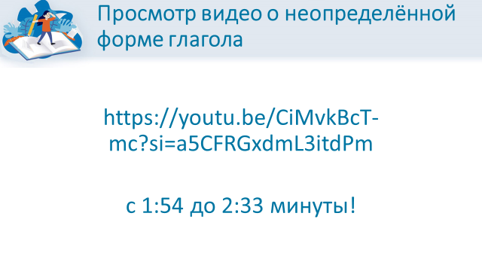  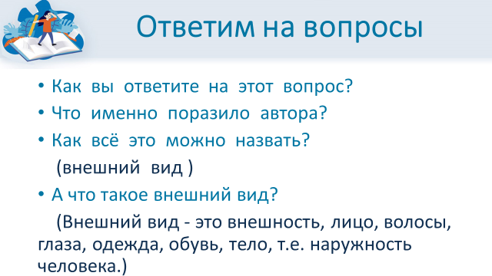  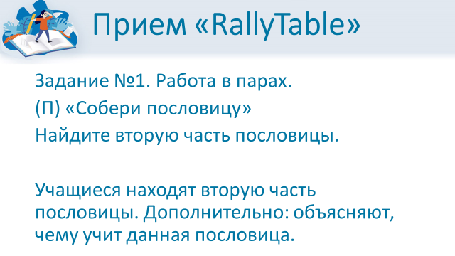  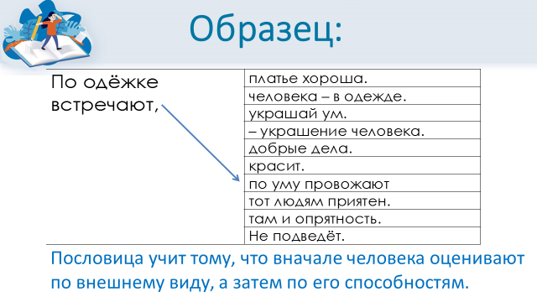  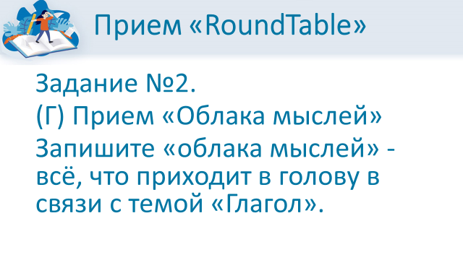  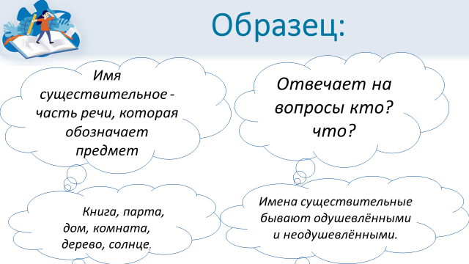  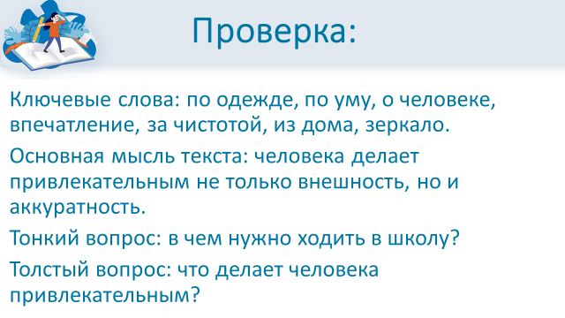  Учебник, стр.50-51.
Конец урока | (И)Прием «Верные и неверные утверждения»  Учащимся предлагается назвать три момента, которые у них получились хорошо в процессе урока, и предложить одно действие, которое улучшит их работу на следующем уроке.  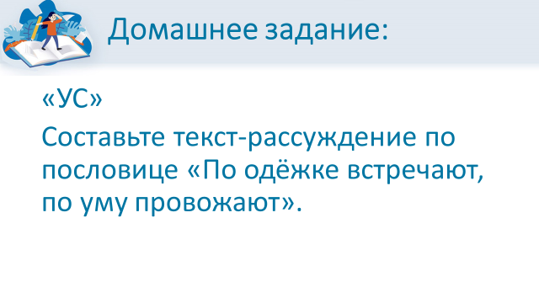 |  | Для самостоятельного изучения предлагается «УС». | Рефлексия  Приём «Три М |  | Учебник. Часть 2